ASL importeren 2.0 door Mark Shui Hu
Voor het snel invoeren van productinformatie van grote lijst binnen dezelfde categorie.
Er zijn twee template bestanden waarvan er CSV-bestanden kan worden gemaakt om te importeren in ASL.
- TEMP_Features_uitgebreid_metAutocomplete.xlsm
Zorgt voor een bestand waarmee de product features kunnen worden geïmporteerd.
- TEMP_inladen_tekst.xlsx
Zorgt voor een bestand waarmee de product teksten kunnen worden geïmporteerd.
Wanneer er gevraagd wordt om te kopiëren en te plakken, dient er altijd geplakt te worden waarmee alleen de waarden worden geplakt. Dit doe je met rechter muisklik, plak opties, plak waarde.
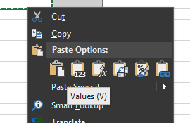

Voor dringende vragen kan je mailen naar:
watermarkhu@gmail.com

Deel 1: Basis tekst
Het voordeel van deze methode is dat er automatisch aanpassingen worden gedaan op de Product Name, Web Description en Technical Description. Ook worden meerdere cellen van de Technical Description direct onder elkaar gezet voor import in ASL.
- Open TEMP_inladen_tekst.xlsx en kopieer de Productcode, Productnaam en de Producttekst zonder ze te veranderen. Doe dit in de Aangeleverd tabblad.
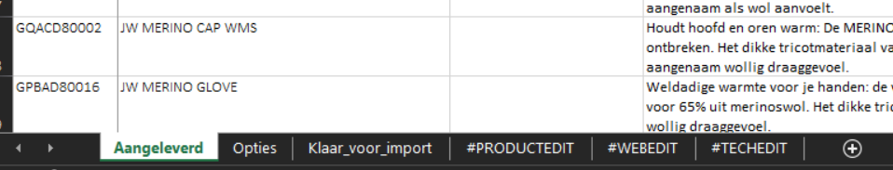
- Kopieer de extra producteigenschappen ook in de extra kollommen van de template bestand.
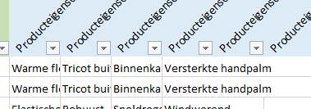
- In de tabblad Opties kan je aangegeven hoe de aangeleverde tekst veranderd moet worden. Volg de instructies daar.
- In de tabblad Klaar_voor_import staan dan de veranderde productnamen en stukken tekst.
Je kunt alles beter inzien door alles te selecteren en dan te drukken op Wrap Text.
- Kopieer alles en plak alles (alleen waarden) in een nieuw bestand en slag het op als een CSV-bestand.
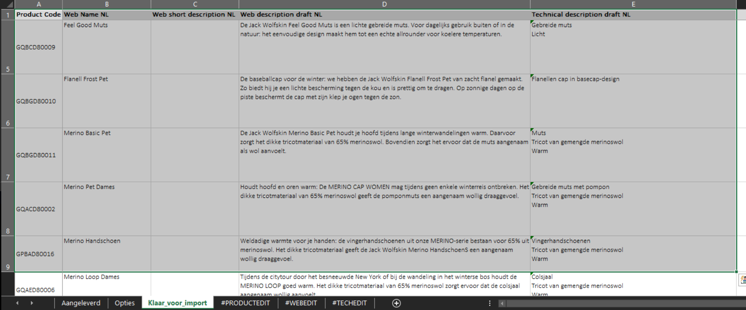
- Zoals je ziet staan er nog dingen bij de Technical description die bij de features horen. Dit doen we later. Voeg de Web Short description toe naar wens.

Deel 2: Basis features
Het voordeel van deze methode is dat er een auto complete macro aan het bestand is toegevoegd. Door de opties van een bepaalde eigenschap van tevoren te definiëren kan je heel snel heel veel eigenschappen invullen.
- Open TEMP_Features_uitgebreid_metAutocomplete.xlsm en zorg ervoor dat je alle meldingen goedkeurt. Dit zorgt ervoor dat de auto complete macro kan runnen.
- Vul onder de tabblad PRODUCTS & FEATURES alle product informatie in. Om in te vullen kan je de eerste letter van de feature intypen, druk daarna op TAB om een cel naar rechts te gaan (dus om verder te gaan binnen dezelfde product), druk op enter om een cel naar beneden te gaan (dus om verder te gaan binnen dezelfde feature). Zo kan je bijvoorbeeld toetsen [y enter y enter y] om 3x YES onder elkaar te krijgen.
- Je kunt eventueel extra kolommen toevoegen die er nog niet staan.
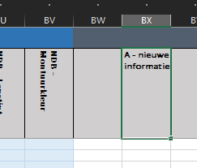
  - Om gebruik te maken van de auto complete functie moeten alle opties van die categorie ergens onder elkaar staan. De tabblad Options is hiervoor een geschikte plaats, en je zult zien dat hier al heel veel opties staan.
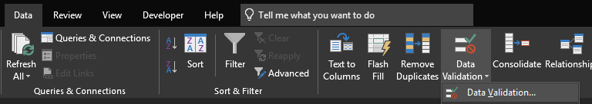
  - Selecteer de kolom waar de opties gelden en ga naar Data Validation onder Data.
  - Selecteer dan List onder Allow: en kies als Source: De opties die je net hebt ingevuld. Door op het pijltje naar boven te klikken kan je gemakkelijk de cellen selecteren.
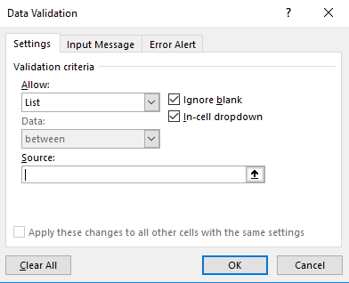
  - De kolom die je had geselecteerd in b. heeft nu de auto complete functie met de opties die je hebt ingevuld in a.
- In de aangeleverde bestanden worden eigenschappen aangegeven met Kies/Ja/Nee, terwijl om te importeren, meestal enkel Yes/No worden geaccepteerd. In de tabblad Alter Data kan je hele kolommen met Kies/Ja/Nee in plakken om de gewenste formaat te krijgen.
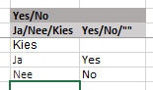
- Wanneer alle producteigenschappen erin staan, ga naar tabblad importeren en klik op icoontje naast FEATURE_SETTINGS. Klik op selecteer alles en deselecteer daarna de waarde “0”. Kopieer de vier kolommen en plak alles in een nieuw bestand en slag het op als een CSV-bestand. Echter merk je al op dat er mogelijk legen antwoorden tussen staan.
- Sluit de CSV-bestand en open het daarna weer. Selecteer kolom C (de hele kolom) en druk daarna op F5 -> Special.. -> en selecteer Blanks en druk op OK. Nu heb je alle lege waarden geselecteerd. Verwijder dan de rijen door Delete Sheet Rows te selecteren in Excel. Sla het CSV-bestand weer op.
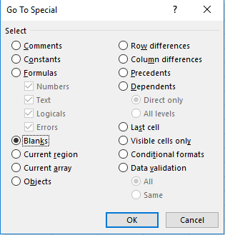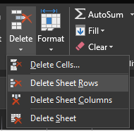

Deel 2.5: Extra features
De extra features in de Technical description van de product tekst bestand moeten nog worden toegevoegd aan de features. Echter kost dit heel veel tijd omdat je alle Technical description moet lezen en handmatig alles uit de tekst moet halen. Echter is hiervoor wat bedacht.
- Kopieer en plak (alleen waarden dus) de Technical description uit het CSV-bestand van deel 1 naar de kolom Technical description van de tabblad Alter Data van TEMP_Features_uitgebreid_metAutocomplete.xlsm.
- Schrijf achter Bevat de eigenschap die je wilt. Je kan een alternatieve manier van opschrijven van dit eigenschap toevoegen achter Of bevat. Onder Yes/No komt dan een Yes te staan als de Technical description een van de eigenschappen bevat. In New Technical description staat dan dezelfde Technical description maar dan zonder de desbetreffende eigenschap. Zie voorbeeld.
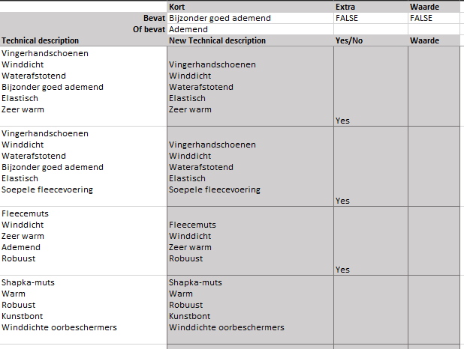
Zorg er wel voor dat je de langere versie altijd in Bevat zet en de kortere versie in Of bevat zet.
- Als er extra tekst achter de aangegeven eigenschap komt dan gaat er iets fout.
Zorg er dan voor dat je de Extra functie op TRUE zet.
Dan komt alles goed.
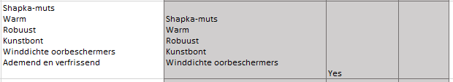
- Als je Waarde ook op TRUE zet, kan je zelfs de opvolgende waarde verkrijgen. Zie voorbeeld. 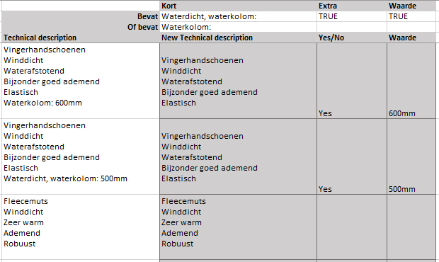
- Nadat je de eigenschappen eruit hebt gehaald, kopieer de kolom van New Technical description en plak (waarden!) naar de linker gelegen kolom van Technical description om naar andere eigenschappen te zoeken.
- Voeg de nieuwe eigenschappen toe in de tabblad PRODUCTS & FEATURES en maak een CSV-bestand zoals beschreven in stap 11&12.
- Kopieer en plak (waarden!) de Technical description naar het CSV-bestand van Deel 1 en sla het weer op zoals beschreven in stap 5.

Deel 3: Importeren en fouten
Het importeren van de features in ASL resulteert bijna altijd in een lijst met errors. Meestal komt dit doordat er features zijn ingevuld die niet voor de desbetreffende productcategorie bestaan. Deze features moet je dan handmatig vinden in het features bestand om het wel te kunnen importeren. Maar je wilt deze features dan eigenlijk wel als extra Technical Description neerzetten. Dit komt allemaal heel veel moeite en er moet geswitcht worden tussen Excel, ASL, en eventueel ook nog een webbrowser.
Als je van zowel de features als de tekst een importeerbare bestand hebt gemaakt (deel 1 en deel 2) dan kan je een programmaatje gebruiken om dit heel snel, overzichtelijk en gemakkelijk te doen.
- Je hebt nu twee CSV-bestanden om te importeren. We noemen het features.csv en tekst.csv.
Importeer features.csv zoals normaal. Je krijgt een enorme lijst met errors en ook spontaan koppijn.
- Als er errors zijn, druk op exporteer en sla het op. We noemen het errors bestand errors.csv. Als er geen errors zijn, gefeliciteerd, je bent een koning. Ga verder naar stap 28.
- Kopieer importerror.py en importerror_start.bat naar de map waarin de drie CSV bestanden staan.
- Klik op importerror_start.bat. Hiermee start je de script. Als dit werkt, ga verder naar stap 26. Als dit een foutmelding geeft, houd dan Shift ingedrukt en rechtermuisklik in de map (niet op een bestand) en selecteer Open Powershell window here of Open cmd window here.
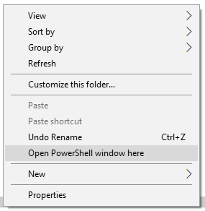
- Type python importerror.py en druk op enter.
Als er een error is, betekent dit dat Python niet geïnstalleerd is. Ga naar www.python.org/downloads om Python te installeren. Python is een programmeertaal waarmee we de errors uit features.csv halen en eventueel weer in de Technical description van tekst.csv stoppen.
- Volg de instructies die in het venster verschijnen.
- Je hebt nu twee bestanden features_noerror.csv en tekst_added.csv. De errors zijn uit het features.csv bestand gehaald en eventueel toegevoegd aan tekst_added.csv.
- Importeer tekst.csv of indien toegevoegd tekst_added.csv zoals normaal.

